浙江工商大学专业技术七级基础岗位聘用评定表
姓 名 |  | 宋广磊 |  |  | 性别 |  | 男 | 出生年月 | 1978.8 |  | 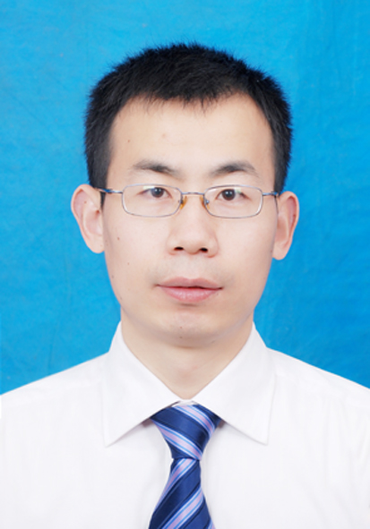
毕业院校 |  | 浙江工商大学 |  |  |  |  |  | 学历学位 | 研究生，博士
所学专业 |  | 食品科学 |  |  |  |  |  | 从事专业 | 食品科学
专业技术资格 |  |  |  | 副研究员 |  |  |  | 取得时间 | 2012.11
所属部门 |  | 食品与生物工程学院 |  |  |  |  |  | 任副高年限 | 1
手机号码 |  | 13575733988 |  |  |  |  |  | E-mail | glsong@zjgsu.edu.cn
主要简历 | 起始年月 |  | 终止年月 |  |  | 在何单位 |  |  |  | 从事何工作
主要简历 | 2004.04  2007.09  2009.04  2012.11  2013.08 |  | 2007.08  2012.11  2013.03  至今  至今 |  |  | 浙江工商大学  浙江工商大学  衢州市黄坛口乡政府  浙江工商大学  Florida Institute of Technology |  |  |  | 食品科学科研教学，助教  食品科学科研教学，讲师  科技特派员  食品科学科研教学，副研究员  食品科学研究，访问学者
学术组织任职情况 | 学术组织名称 |  |  |  |  |  |  |  |  | 所任职务
学术组织任职情况 | 中国生物化学学会复合糖专业委员会  中国生物工程学会糖生物学工程专业委员会 |  |  |  |  |  |  |  |  | 会员  会员
任副高期间，发表的论著、主持的课题、获得的教学科研奖励清单（限填12项）
发表的论文：
1. Wang, J., Li, X., & Song, G.L.(2013). An Efficient Separation Method of Polysaccharides: Preparation of an Antitumor Polysaccharide APS-2 from Auricularia polytricha by Radial Flow Chromatography. Chromatographia, 76, 629-633.
2. Zhou, J., Chen, Y., Xin, M., Luo, Q., Gu, J., Zhao, M., Xu, X., Lu, X., & Song, G.L. (2013). Structure analysis and antimutagenic activity of a novel salt-soluble polysaccharide from Auricularia polytricha. Journal of the Science of Food and Agriculture, 93, 3225-3230.
3. Song, G.L., Li, X., Du, J., & Wang, J. (2014). Preparative Separation of Conjugated Linoleic Acids (CLAs) from Fermented Camellia oleifera Abel Cake by β-Cyclodextrin (β-CD) Encapsulating Using pH-zone-refining Countercurrent Chromatography. Food Chemistry, 146, 437–442.
4. Song, G.L., Qizhen Du, (2012). Structure characterization and antitumor activity of an α β - glucan polysaccharide from Auricularia polytricha, Food Research International, 45(1): 381-387.
5. Song, G.L., Qizhen Du. (2012). Structure characterization of a α β - glucan polysaccharide from Auricularia polytricha, Natural Product Research, 26(21): 1963-1970.
6. Jie Zhou, Yue Yang, Yaning Huang, Xiuping Li, Jiasu Du, Rui Guo, Peibang Zhang, Shaojie Dai, Mingzhi Wang, Song, G.L. (2013). Crossed Mixture Design for Optimizing Mixed Strains Co-fermentation Used for Producing Conjugated Linoleic Acid in Camellia Oleifera Abel Cake，浙江工商大学食品与生物学院学生科技论文集, 8, 88-103.
主持的课题：
7. 基于细胞膜靶位α-2,6 唾液酸转移酶（ST6Gal1）途径的黑木耳多糖AAPS2 对结肠癌非免疫抗肿瘤作用机制研究（31101272），国家自然科学基金，2012.1-2014.12，1/6
8. 单离子束精确定位注入乳酸菌制备CLA提升废弃油茶粕营养价值研究（2012C22098），2012.01-2013.12，浙江省科技计划，1/6
9. 高附加值保健中药材生产技术推广与示范(浙发农2012.132号)，2012.4-2013.3，浙江省科技计划，1/6
教学科研奖励：
10. 宋广磊, 大学生创新能力培养的专业课程SSR教学模式构建, 浙江工商大学出版社, 杭州, 2012.
11. 宋广磊. 精品课程教师角色创新与研究性教学互动关系探析 [J]. 佳木斯教育学院学报, 2012, 113(3): 256-257.
12. 宋广磊, 杜琪珍. 应用径向色谱从黑木耳中分离抗肿瘤多糖组分的方法, 专利号201210148105.2
承 诺
本人承诺以上材料均真实、准确；如有不实，本人承担相应责任。
签名：宋广磊
部门推荐意见
（盖 章）
年 月 日
学院岗位考核评审委员会投票结果
（盖 章）
年 月 日
学校岗位设置与聘用工作领导小组意见
（盖 章）
年 月 日

